English version on page 2

PERSBERICHT
XO Ventures en CbusineZ investeren €1,35 miljoen in TrianecT voor snellere beroerteherkenning in de ambulance

Utrecht, 8 juli 2025 - XO Ventures en CbusineZ steken samen € 1.35 miljoen in TrianecT BV, een innovatieve MedTech-onderneming gespecialiseerd in acute hersendiagnostiek. De investering is bedoeld voor de commerciële ontwikkeling en marktintroductie van StrokePointer™, een draagbaar apparaat dat al in de ambulance de ernst van een beroerte kan vaststellen.

Een derde van de wereldwijde zorgkosten wordt besteed aan beroertes. Snelle en juiste behandeling is hierbij cruciaal: iedere minuut telt. Met StrokePointer™ kunnen ambulanceprofessionals een ernstige beroerte – zoals een LVO (large vessel occlusion) – direct herkennen en patiënten meteen naar een gespecialiseerd behandelcentrum brengen. Dit verbetert de uitkomst van de patiënt en draagt bij aan efficiëntere zorg.

TrianecT is in 2022 opgericht als spin-off van Amsterdam UMC en Neuromotion Ventures. Met de investering kan het bedrijf de laatste stappen zetten richting marktintroductie van StrokePointer™ in Nederland en andere Europese landen.

De investeringsronde werd geleid door XO Ventures, een early-stage, hands-on investeerder in de gezondheidszorg en technologie, en onderdeel van XO Capital, een single family office.

“Deze innovatie past perfect bij onze missie om de zorg doelmatiger en patiëntgerichter te maken,” aldus Karel Stolper, bestuurder van CbusineZ. “StrokePointer™ maakt snellere triage mogelijk, op de juiste plek en het juiste moment.”

Directeur en mede-oprichter Wouter Potters: “Dankzij deze investering én de strategische betrokkenheid van onze nieuwe partners kunnen we onze technologie versneld vertalen van wetenschappelijk succes naar praktische toepassing. Zo zorgen we ervoor dat iedere beroertepatiënt sneller en beter geholpen wordt.”

Dankzij deze investering richt TrianecT zich vol op de Europese marktintroductie van StrokePointer™, met als doel de acute zorg voor beroertes structureel te verbeteren.


Contact information:
Wouter Potters
info@trianect.com
+31 (0)30 – 2072 890

Nederlandse versie op pagina 1
PRESS RELEASE
XO Ventures and CbusineZ invest €1.35 million in TrianecT to accelerate stroke detection in ambulances

Utrecht, July 8, 2025 – XO Ventures and CbusineZ are jointly investing €1.35 million in TrianecT BV, an innovative MedTech company specializing in acute stroke diagnostics. The investment will support the commercial development and market launch of StrokePointer™, a portable device that can assess the severity of a stroke while the patient is still in the ambulance.

One-third of global healthcare costs are spent on strokes. Rapid and accurate treatment is crucial—every minute counts. StrokePointer™ enables ambulance professionals to immediately recognize a severe stroke, such as an LVO (large vessel occlusion), and transport patients directly to a specialized treatment center. This improves patient outcomes and contributes to more efficient care.

TrianecT was founded in 2022 as a spin-off from Amsterdam UMC and Neuromotion Ventures. With this investment, the company can take the final steps toward launching StrokePointer™ in the Netherlands and other European countries.

The investment round was led by XO Ventures, an early-stage, hands-on health/tech investor and part of XO Capital, a single-family office.

“This innovation fits perfectly with our mission to make healthcare more efficient and patient-centered,” says Karel Stolper, board member of CbusineZ. “StrokePointer™ enables faster triage, in the right place and at the right time.”

CEO and co-founder Wouter Potters adds: “Thanks to this investment—and the strategic involvement of our new partners—we can accelerate the translation of our technology from scientific breakthrough to real-world application. This will ensure every stroke patient receives faster and better care.”

With this investment, TrianecT is fully focused on the European market launch of StrokePointer™, aiming to structurally improve pre-hospital stroke care.



Contact information:
Wouter Potters
info@trianect.com
+31 (0)30 – 2072 890

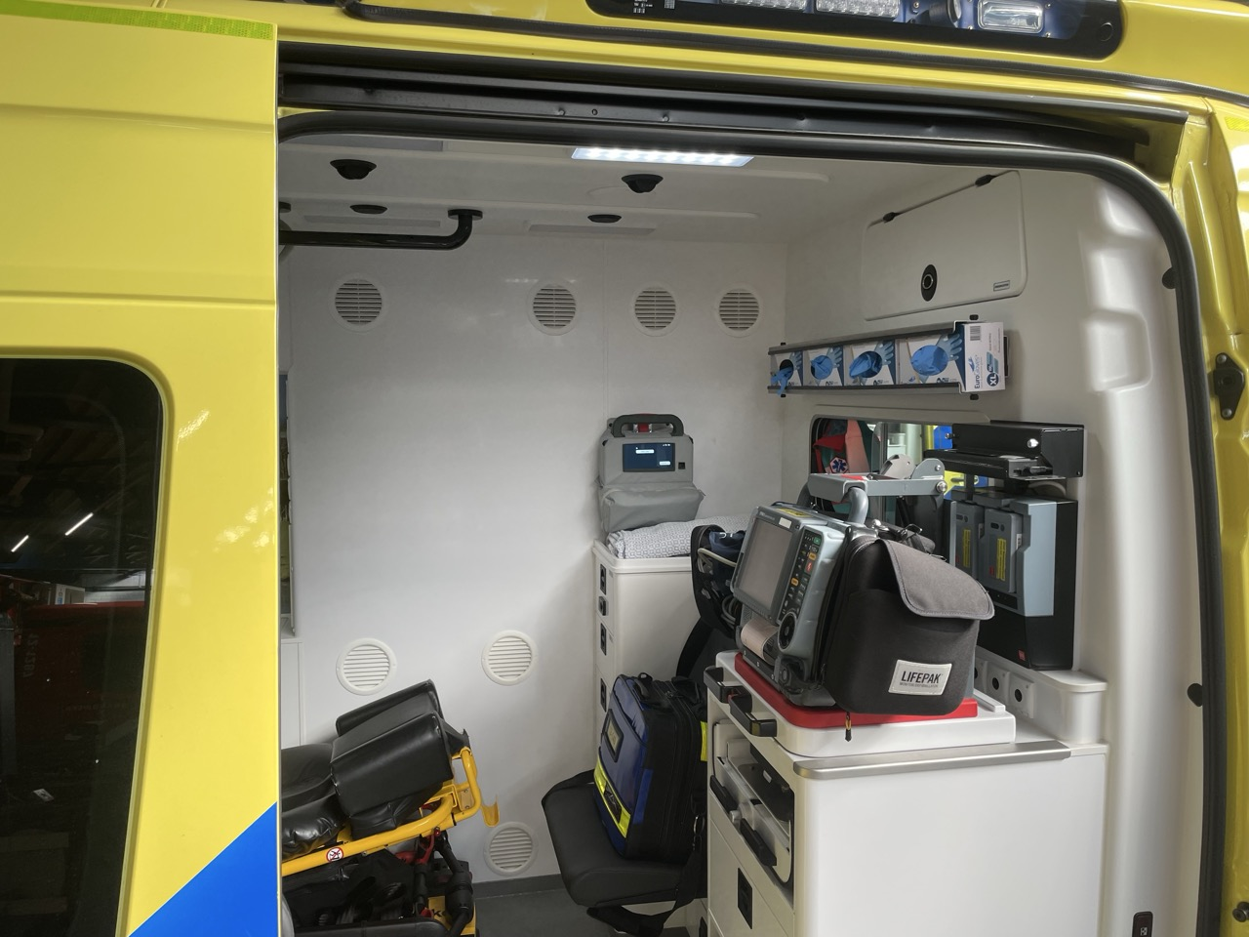
Picture: First StrokePointer prototype is currently being evaluated in the ambulance.

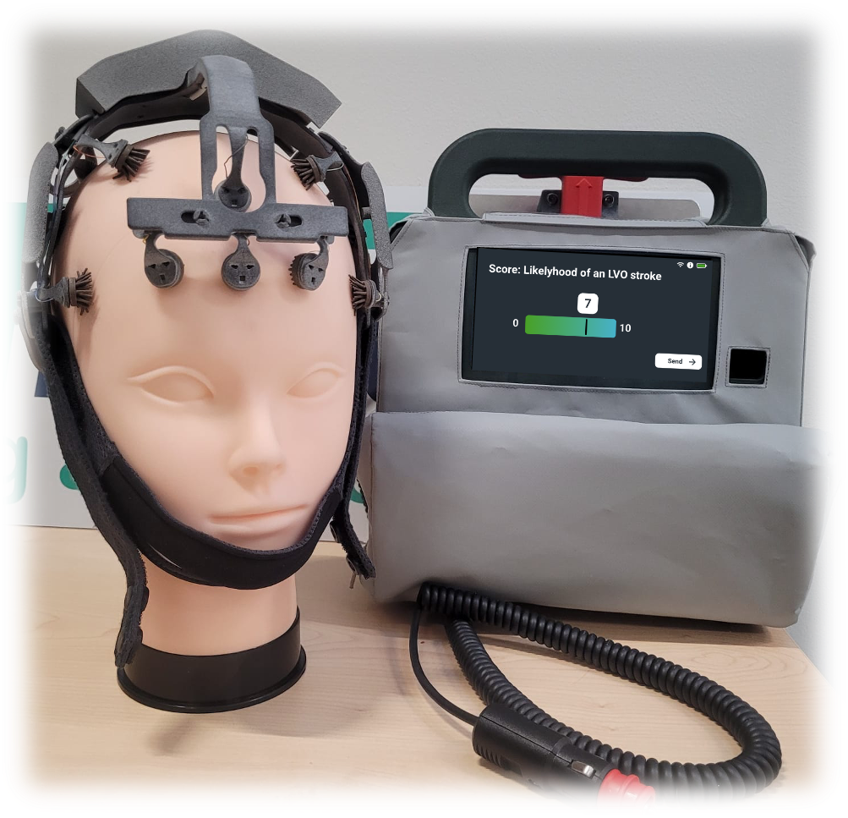
Picture: StrokePointer™ device prototype for ambulance professionals.

